Poznań, 5 kwietnia 2019 r.
Informacja prasowa
Nowe perony i szybsze podróże z Krzyża do Gorzowa Wielkopolskiego
Zwiększy się komfort obsługi pasażerów, pociągi sprawniej i bezpieczniej pojadą
z Krzyża do Gorzowa Wielkopolskiego. PKP Polskie Linie Kolejowe S.A. podpisały umowę na opracowanie projektu remontu linii 203 na odcinku Krzyż – Gorzów Wielkopolski. Opracowana dokumentacja projektowa pozwoli określić dokładny zakres prac, które rozpoczną się pod koniec 2020 roku.
Opracowany projekt pozwoli określić optymalny zakres prac na linii kolejowej z Tczewa do Kostrzyna na odcinku 56 km Krzyż – Gorzów Wielkopolski. Roboty zakładają zwiększenie prędkości pociągów do 120 km/h, co wpłynie na skrócenie czasu podróży. Większy poziom bezpieczeństwa zapewni modernizacja rozjazdów i przejazdów kolejowo-drogowych.
Komfort podróży wzrośnie po przebudowie peronów na stacjach i przystankach między Krzyżem a Gorzowem Wielkopolskim. Będzie nowe oświetlenie, mała architektura
i monitoring. Powstaną udogodnienia dla osób o ograniczonej mobilności. Szczegółowy zakres prac i wykaz stacji oraz przystanków, które przejdą modernizację, będzie znany po wykonaniu dokumentacji projektowej.
Podpisana 4 kwietnia 2019 r. umowa o wartości 6,5 mln zł z Konsorcjum, którego liderem jest BBF Sp. z o.o., o, zakłada przygotowanie projektu remontu linii oraz pozyskanie niezbędnych dokumentów do uzyskania decyzji administracyjnych.
Prace nad projektem zaczną się w maju i potrwają do października 2020r. Po wykonaniu dokumentacji, na odcinku Krzyż – Gorzów Wielkopolski, zaczną się prace budowlane. Realizacja planowana jest w latach 2020 - 2023r.
Projekt pn. „Rewitalizacja linii kolejowej nr 203 na odcinku Krzyż – Gorzów Wielkopolski” finansowany jest ze środków Europejskiego Funduszu Rozwoju Regionalnego w ramach Regionalnego Programu Operacyjnego Województwa Lubuskiego na lata 2014-2020.
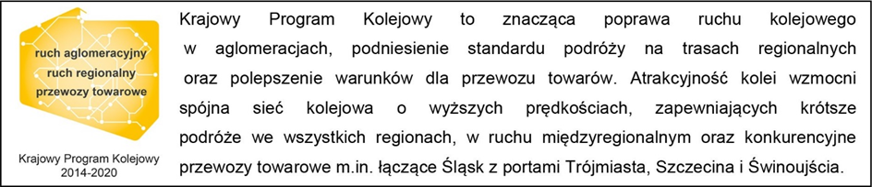

Kontakt dla mediów:
Radosław Śledziński
Zespół prasowy
PKP Polskie Linie Kolejowe S.A.
rzecznik@plk-sa.pl
T: + 48 501 613 495

